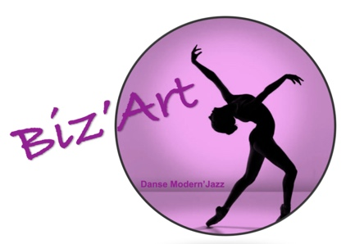
FICHE D’INSCRIPTION
SAISON 2021/2022

Nom : Prénom :
Nom des parents (si diffèrent) :
Date de naissance :
Adresse :
Code postal : Ville :
Tel Domicile :
Portable ou urgence :
Adresse e-mail :
Allergies :

Taille Tee-shirt : Taille Sweat :

Choix du cours :
Demander à Emilie ou Morgane dans quel cours s’inscrire
- Baby Pas (moyenne/grande section) mercredi de 14h à 15h
- Mini Creutsch (CP/CE1) mercredi de 15h à 16h
- Art’n Miss (à partir du CE2) mercredi de 16h30 à 17h30
- Hip Girls (à partir de 12 ans) mercredi de 17h30 à 18h30
- Eclat’Dance (ados confirmés) mardi de 18h à 19h15
- Fun&Foliz (adultes confirmés) mercredi de 18h30 à 20h
- Défoul’Dance (adultes) mardi de 19h15 à 20h30

Pour les Hip girls et les art’n miss, il y aura peut-être 15/30 min
d’échauffement avant le cours si une animatrice est disponible.
(à confirmer en septembre)

Autorisation/Participation

Je soussigné(e)
- Atteste sur l’honneur que moi (ou mon enfant) est apte à la pratique de la danse.
- Atteste avoir pris connaissance du règlement intérieur
- Autorise l’utilisation de photos et séquences vidéo pour toutes opérations promotionnelles de l’association
- Autorise mon enfant à rentrer seul après les cours de danse
Comme tous les ans, un spectacle de fin d’année aura lieu afin de vous présenter le travail réalisé́ pendant l’année. Pour préparer au mieux ces représentations, il nous faut savoir dès à présent, qui y participera.
Pour le bon déroulement du gala, il semble indispensable d’être assidu et présent à toutes les répétitions.
Ce spectacle aura lieu le samedi 4 juin en soirée et le dimanche 5 juin dans l’après-midi.
- M’engage à ce que moi ou mon enfant participe aux galas et aux répétitions.
Fait à , le
Signature de l’adhèrent
ou du responsable légal
pour les mineurs :

Tarifs nouveaux adhérents :

Baby Pas, Mini Creutsch et Art’n miss : 100€
Hip Girls, Eclat’Dance, Fun&Foliz et Défoul’Dance :110€

+ Pack Sweat et tee-shirt obligatoire:
- 30€ pour les tailles enfants
- 40€ pour les tailles adultes

Tarifs anciens adherents:

Baby Pas, Mini Creutsch et Art’n miss : 100€
Hip Girls, Eclat’Dance, Fun&Foliz et Défoul’Dance :110€

Pour les anciens adhérents, le pack est inclus dans l’inscription.
Pour celles ayant déjà achété le pack, le prix du pack sera déduit du montant de l’inscription.

Comme tous les ans, une réduction de 20% sur le prix de l’inscription sera accordée pour plusieurs inscriptions dans la même famille.

